Exercício de Tabela Responsiva – ex023 – tabela006.html
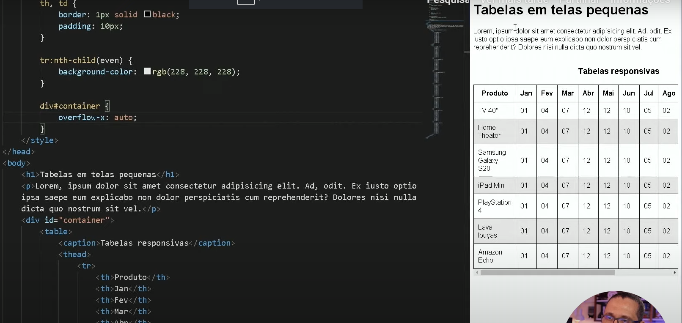
Envelopar todo o elemento <table> e colocar dentro de uma Div, colocar um ID nessa Div e colocar um estilo CSS nesse ID:
Div#container {
Overflow-x: auto;
>>>>Somente a Tabela passa a ter uma barra de rolagem horizontal.

